Уважаемые коллеги! Дорогие ветераны!
Примите самые искренние и сердечные поздравления С Днём государственного флага Российской Федерации!

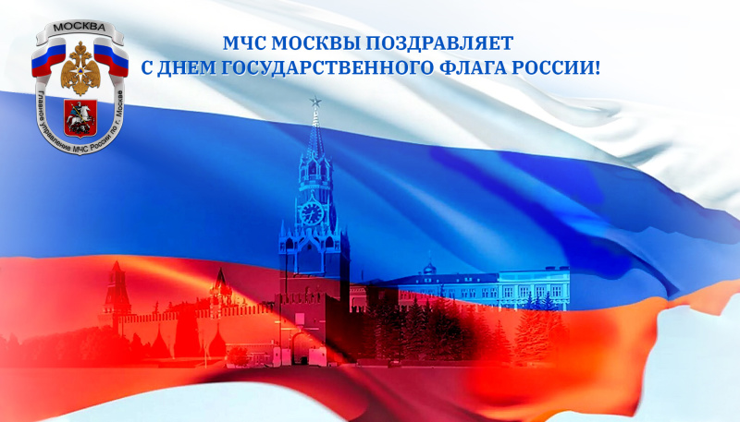
Российский флаг является одним из главных символов нашей страны. Его цвета — белый, синий и красный — символизируют благородство, честь и отвагу — качества, присущие россиянам, любящим и уважающим свою Родину.
История российского триколора насчитывает более 300 лет, но только более 30 лет назад, в ходе августовских событий 1991 года, Чрезвычайная сессия Верховного Совета РСФСР — постановила считать — исторический бело-сине-красный флаг официальным национальным флагом России. Теперь трёхцветное полотно хранит память о многочисленных победах, достижениях наших предшественников и других ключевых исторических событиях. В настоящее время под национальным флагом мы вместе всё также пишем новейшую историю России. Он вдохновляет нас на самоотверженный труд, новые научные, культурные, спортивные и другие достижения.
Сегодня, объединяясь под этим символом, сберегая вековые традиции страны и почитая подвиги соотечественников, мы вместе защищаем суверенное право развиваться в русле национальных интересов, профессионально выполняя работу, проницательно и ответственно подходя к решению поставленных задач.
От всей души желаю вам крепкого здоровья, благополучия, успехов и новых достижений. Пусть над нашей мирной, стабильной, сильной и процветающей страной и всегда парит государственный триколор, напоминая о славных победах великой нации и укрепляя нашу уверенность в нашем будущем!
Временно исполняющий обязанности начальника Главного управления
полковник внутренней службы Ю.А. Ткаченко

22 августа 2022 года

